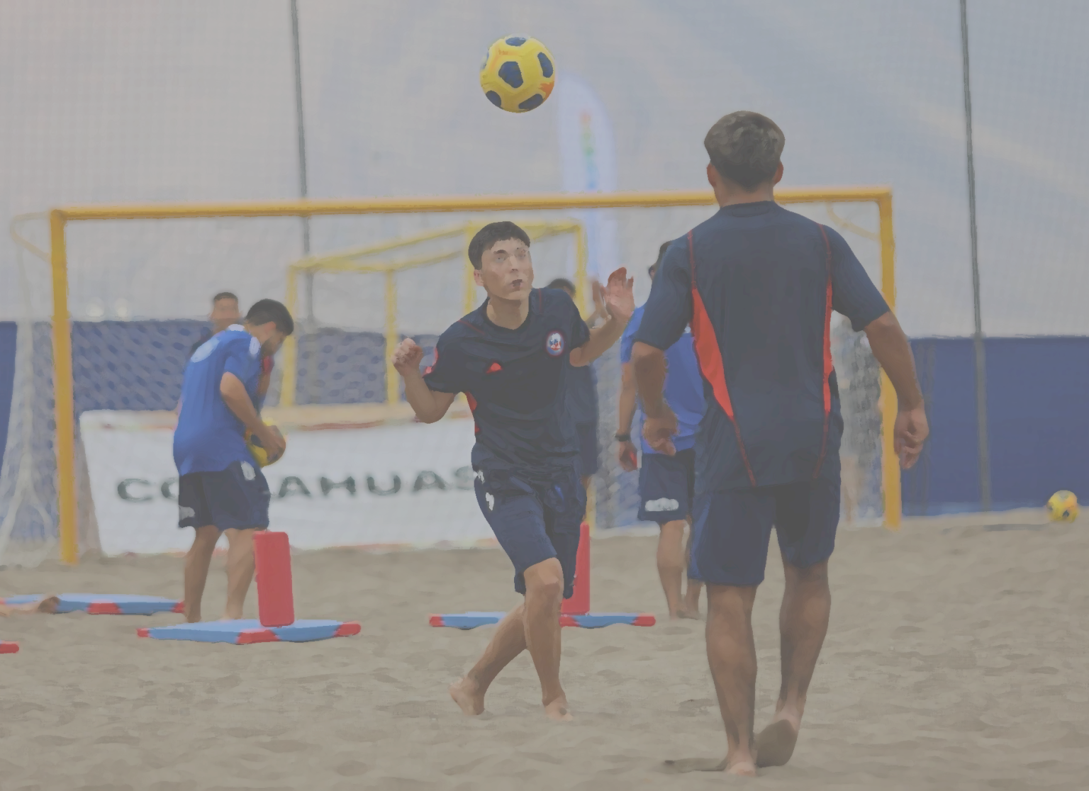

**CUADERNO DE CARGOS FÚTBOL**

**CAMPEONATO NACIONAL DE FUTBOL PLAYA MASCULINO SUB 20 2025**

Los Clubes interesados en participar en **CAMPEONATO NACIONAL DE FUTBOL PLAYA MASCULINO SUB 20 2025,** que patrocina la Federación de Fútbol de Chile (FFCH), deberán hacer llegar sus antecedentes con la documentación pertinente y dar fiel cumplimento al siguiente “CUADERNO DE CARGOS”.

**PODER** **DE** **FIRMAS**

Señor Presidente:

Yo

en mi calidad de Presidente del Club

, vengo a entregar el Poder de Firmas para todas las comunicaciones oficiales entre el Club y la ANFP, relacionadas con el equipo que nos representa en **Campeonato Nacional De Fútbol Playa Masculino 2024**, quedando las personas en el siguiente orden:

(Por favor, completar la información respecto del **Campeonato Nacional De Fútbol Playa**

**Masculino 2024**)

|  |  |  |  |
| --- | --- | --- | --- |
| **Nombre** | | **Cargo** | **Teléfono – E-Mail** |
| **1** |  |  |  |
| **2** |  |  |  |
| **3** |  |  |  |

Secretario General Presidente

Timbre Club

**ANTECEDENTES** **DEL** **CLUB**

|  |  |
| --- | --- |
| **Nombre:** |  |
| **Dirección:** |  |
| **Teléfonos:** |  |
| **E-Mail:** |  |
| **Rut** |  |
| **Gerentes:** |  |

**DIRIGENCIA**

|  |  |  |  |
| --- | --- | --- | --- |
| **Nombre** | | **Cargo** | **Teléfono – E-Mail** |
| **1** |  |  |  |
| **2** |  |  |  |
| **3** |  |  |  |
| **4** |  |  |  |
| **5** |  |  |  |
| **6** |  |  |  |
| **7** |  |  |  |
| **8** |  |  |  |
| **9** |  |  |  |
| **10** |  |  |  |

**DELEGADOS** **DEL** **CLUB**

*Delegados a los cuales se puede ubicar en días hábiles e inhábiles 24/7:

|  |  |  |  |  |
| --- | --- | --- | --- | --- |
| **Cargo** | **Nombre** | **RUN** | **Teléfono** | **E-Mail** |
| **Del. 1** |  |  |  |  |
| **Del. 2** |  |  |  |  |
| **Área Médica** |  |  |  |  |

**NÓMINA** **CUERPO** **TÉCNICO**

|  |  |  |  |  |
| --- | --- | --- | --- | --- |
| **Nombre** | **F. Nac.** | **RUN** | **Cargo** | **Licencia** |
|  |  |  |  |  |
|  |  |  |  |  |
|  |  |  |  |  |
|  |  |  |  |  |
|  |  |  |  |  |
|  |  |  |  |  |
|  |  |  |  |  |

Adjuntar certificados de título de Director Técnico, Preparador Físico y Área Médica.

**INSIGNIA** **CLUB**

**INDUMENTARIA** **DEPORTIVA**

Esta indumentaria será requerida para todos los partidos oficiales del campeonato.

|  |  |  |  |  |  |
| --- | --- | --- | --- | --- | --- |
| **Uniforme Oficial** | | | | | |
| Arquero | | | Jugador | | |
|  | | |  | | |
| Camiseta | Short | Calcetas | Camiseta | Short | Calcetas |

|  |  |  |  |  |  |
| --- | --- | --- | --- | --- | --- |
| **Uniforme Alternativo** | | | | | |
| Arquero | | | Jugador | | |
|  | | |  | | |
| Camiseta | Short | Calcetas | Camiseta | Short | Calcetas |

Adjuntar fotografías de la indumentaria.

De acuerdo con las bases del campeonato, el guardameta jugador deberá usar una camiseta, igual a la del guardameta conservando el número de la camiseta como jugador.

**LEVANTAMIENTO** **SANITARIO**

**Área Médica Futsal**

|  |  |  |  |
| --- | --- | --- | --- |
| Cargo | Nombre | Teléfono | e-mail |
| Médico |  |  |  |
| Kinesiólogo |  |  |  |
| Paramédico |  |  |  |
| Detalle del cuerpo médico asistente a los partidos | |  | |

**Infraestructura Deportiva**

|  |  |  |  |
| --- | --- | --- | --- |
| Recinto Deportivo |  | | |
| Dirección |  | | |
| Propio o Compartido |  | Entrenamientos a la  semana (días) |  |
| N° Camarines |  | Total, m2 Camarines |  |
| Accesos Jugadores |  | Accesos Público |  |